RETROALIMENTACIÓN GUÍA DE AUTOAPRENDIZAJE N° 2 HISTORIA 5° BÁSICO
OBJETIVOS DE APRENDIZAJE:
OA9: Caracterizar las grandes zonas de Chile y sus paisajes (Norte Grande, Norte Chico, Zona Central, Zona Sur y Zona Austral) considerando ubicación, clima (temperatura y precipitaciones), relieve, hidrografía, población y recursos naturales, entre otros.
Instrucciones:
A continuación, se encuentra una retroalimentación de la guía de autoaprendizaje, para que puedas revisar y reforzar los contenidos aprendidos.

ACTIVIDAD: ACTIVACIÓN DE CONOCIMIENTO PREVIOS
En la guía anterior aprendimos que existen cinco zonas naturales en nuestro país, éstas son: Norte grande, norte chico, zona central, zona sur y zona austral.

Completa cada zona según corresponda en el mapa.

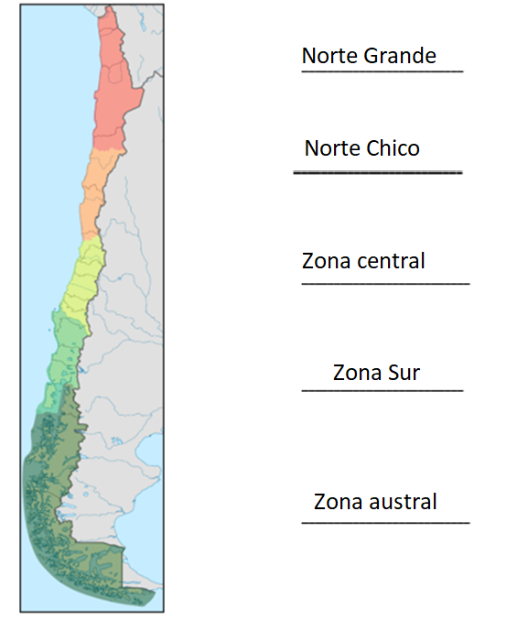
Retroalimentación
Retroalimentación
Retroalimentación
Retroalimentación
Retroalimentación
Retroalimentación:
Esta actividad tenía como objetivo que los estudiantes recordarán lo aprendido en la clase anterior y lograran identificar las cinco zonas naturales de Chile en el mapa: Norte grande, norte chico, zona central, zona sur y zona austral.
CARACTERÍSTICAS DE LAS ZONAS NATURALES
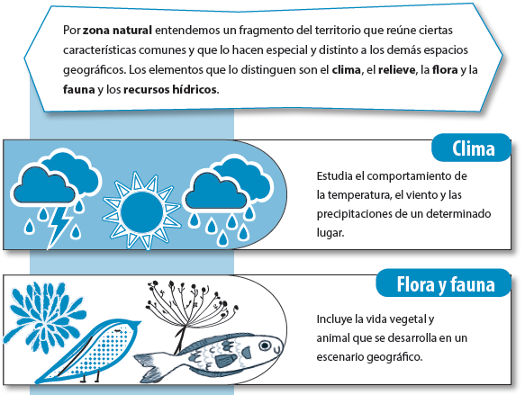
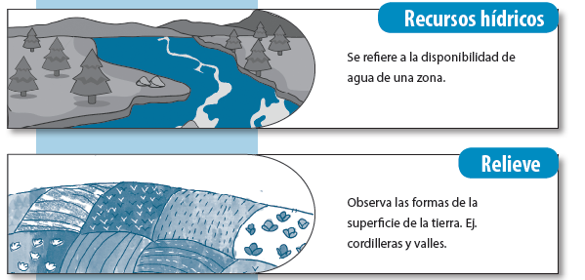

RESPONDE: Según la información proporcionada por las características de las zonas naturales.
¿Cómo es la zona en la cual vives? Considera su clima, flora y fauna, recursos hídricos y relieve.
Retroalimentación:
Es esta pregunta los estudiantes debían aplicar la información proporcionada más arriba sobre “las características de las zonas naturales”. Para ello debían identificar que viven en la zona central, además de describir que nuestro clima se presenta como templado mediterráneo, es decir, que nos rigen las cuatro estaciones del año, agregando elementos básicos, como por ejemplo que hace calor y frio, etc. Respecto a los recursos hídricos, mencionar que tenemos playas y ríos, que nuestra flora y fauna es variada señalando algunos ejemplos más conocidos como perros, gatos, caballos, árboles como el espino, el algarrobo, quillay, etc. Para finalizar explicar que en nuestro relieve nos encontramos con cerros, valles, llanuras, etc.
- Para que puedas entender, puedes observar el siguiente video que explica la zona del Norte Grande
https://www.youtube.com/watch?v=gkTO_H78u7w&t=2s

- También puedes revisar las páginas del texto de estudio (páginas 14 y 15)

- Si no tienes el libro, puedes verlo de forma online en el siguiente link:
https://www.curriculumnacional.cl/614/articles-140053_recurso_1.pdf

- Ubicación del Norte Grande: Se extiende desde el límite con el Perú hasta el río Copiapó e incluye las regiones de Arica y Parinacota (XV), Tarapacá (I) y Antofagasta (II).
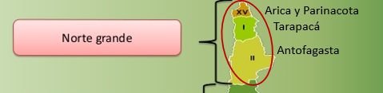

- Relieve del Norte Grande:
Perfil topográfico
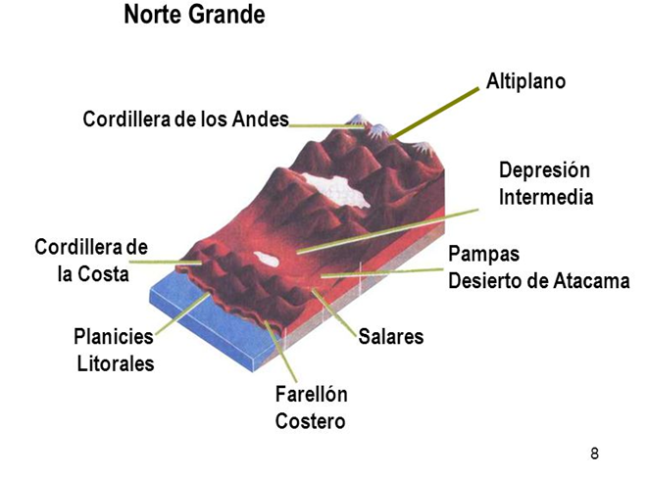

- Planicies litorales: Se presenta solo en algunos lugares, en ellas, se ubican las ciudades y la mayor cantidad de población.
- Cordillera de la Costa: En algunas áreas se presenta como acantilados que forma el denominado farellón costero. Alcanza una altura de 3.000 metros.
- Depresión Intermedia: En ella, existen profundas quebradas o hendiduras en el terreno, por el cual escurre agua esporádicamente. Se presentan grandes extensiones de terreno árido, llamadas pampas.
- Cordillera de los Andes: Alcanza una altura de 6.000 metros, se presenta alta, maciza y con numerosos volcanes. Además, presenta un extenso terreno plano (planicie) a gran altura que se denomina “Altiplano”.

- Clima del Norte Grande:
El clima predominante en el norte grande es desértico Desierto de Atacama. En la costa hay neblina en las mañanas, esta es conocida como camanchaca, su humedad favorece la vida de plantas y animales. El resto del territorio se caracteriza por su sequedad, escasas lluvias y grandes diferencias entre las temperaturas mínimas y máximas, esto quiere decir que hace calor en el día y frio en la noche. Las zonas más elevadas de los andes presentan bajas temperaturas y lluvias en el verano, fenómeno conocido como “invierno altiplánico”.

- Aguas superficiales:
Los ríos tienen un caudal escaso, la mayoría no desemboca en el mar, además éstos son pluviales (se alimentan por la lluvia). Existen también cursos de aguas no permanentes como lagos, lagunas y bofedales (acumulación de agua de poca profundidad).

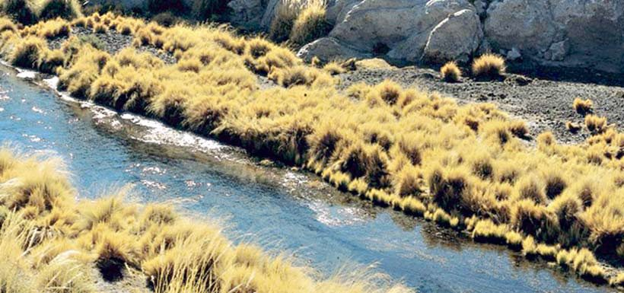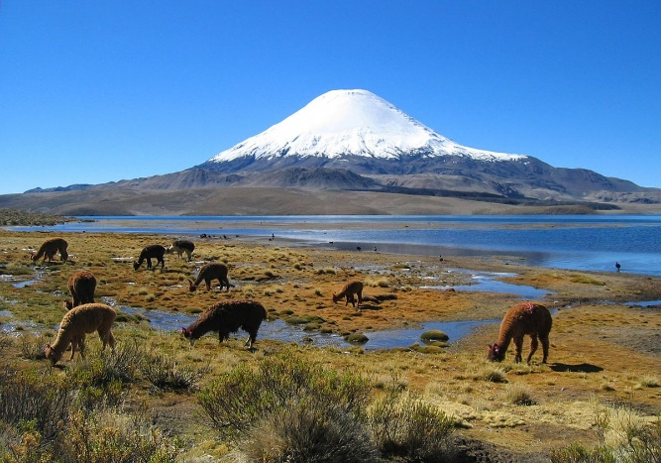

- Flora y Fauna:
-Llueve poco, la vegetación es escasa en el desierto, pero existen algunos árboles como el tamarugo, el pimiento y algarrobo.
-Surgen oasis, en el cual las especies sobreviven almacenando agua (cactus).
-Existen bofedales (humedales de altura)
-Existen Auquénidos (llamas, vicuñas y guanacos) y roedores (chinchilla y vizcacha).

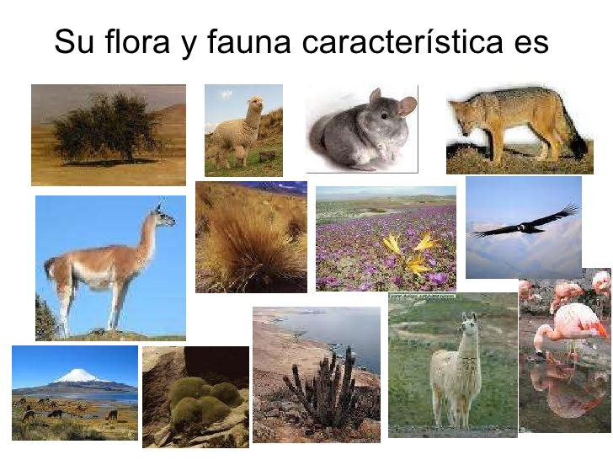

ACTIVIDAD
Según lo aprendido, responde en el siguiente cuadro las principales características del Norte grande.
Ubicación | Retroalimentación:  Se Ubica en las regiones de Arica y Parinacota (XV), la de Tarapacá (I) y Antofagasta (II)
Relieve | Retroalimentación:  Presenta cuatro tipos de relieves, éstos son:  - Planicies litorales: Acá vive la mayor cantidad de población  - Cordillera de la costa: Acá están los acantilados que se conocen como farellón costero.  - Depresión intermedia: Nos encontramos con las pampas  - Cordillera de los andes: Presenta mucha altura y en ella encontramos el altiplano.  La idea es que los estudiantes identifiquen los cuatro tipos de relieve, pero deseablemente que expliquen cada uno de ellos.
Clima | Retroalimentación:  El clima en el norte grande es desértico y árido, es decir que de día es muy caloroso y de noche muy frio. Además, nos encontramos con la camanchaca que es neblina cerca de la costa.
Aguas superficiales | Retroalimentación:  Los ríos se alimentan de la lluvia (son pluviales)  Hay lagos, lagunas y bofedales (acumulación de agua poco profunda)
Flora y Fauna | Retroalimentación:  No encontramos con árboles como el tamarugo, algarrobo, también con cactus. En cuanto a animales tenemos, llamas, vicuñas, alpacas, chinchillas y vizcachas.

PARA TERMINAR:
- ¿Qué aprendiste de las características de las zonas naturales?
Retroalimentación:
Esta pregunta es para evaluar lo aprendido por los estudiantes.
Respecto a las características de las zonas naturales, los estudiantes deben responder que cada zona natural de nuestro país posee distintas características geográficas que la diferencia de las otras zonas. Del mismo modo, agregar que cada zona natural tiene los siguientes elementos: Clima, recursos hídricos, relieve y flora y fauna.
Para complementar la respuesta, es deseable que estudiantes mencionen algunos ejemplos de cada elemento.

- ¿Qué aprendiste del Norte grande?
Retroalimentación:
Esta pregunta es para evaluar lo aprendido por los estudiantes.
El objetivo de esta pregunta es que los estudiantes puedan realizar una síntesis de lo aprendido, ya que no es necesario que escriban todos los elementos del norte grande, pero si deben explicar que aprendieron cuál era su ubicación, relieve, clima, aguas superficiales y flora y fauna. Para complementar la respuesta, los estudiantes también podrían dar ejemplos.

